  Ministero dell’Istruzione e del Merito  Ufficio Scolastico Regionale per la Lombardia  ISTITUTO COMPRENSIVO STATALE COMPLETO “B. CROCE”  SCUOLE DELL’INFANZIA – PRIMARIA – SECONDARIA I GRADO  Via Marco Polo 9 – 21010 FERNO (VA)  Cod. Min. VAIC86100R – Cod. Fisc. 91032280124 | 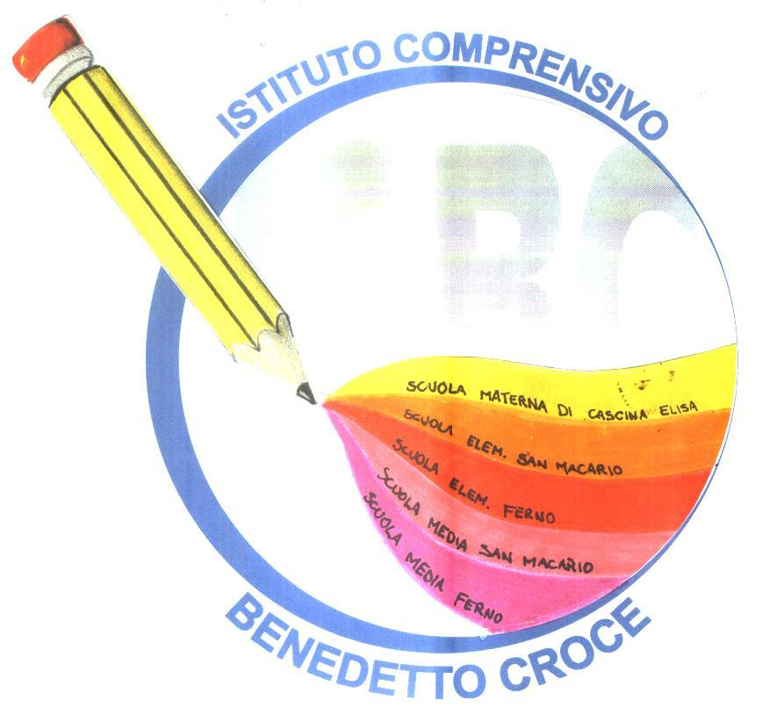

Allegato mod. 2

AUTOCERTIFICAZIONE ASSENZA DI CONDANNE PENALI
( Art. 46 , comma 1, D.P.R. 28 dicembre 2000 n. 445)
Il/la sottoscritto/a .............................................................................................. nato/a……………… ..............................................................................il...................................., residente………………. a......................................................................... in Via/Piazza ............................................................ n................
Consapevole delle sanzioni penali nel caso di dichiarazioni non veritiere e falsità negli atti richiamate dall’art. 76 del D.P.R. 445 del 28/02/2000
DICHIARA
- che non sono in corso procedimenti a carico del dichiarante, come anche risultante dal certificato dei carichi pendenti;
ovvero
- che risultano attualmente in corso nei propri confronti i seguenti procedimenti penali, come anche risultante dal certificato dei carichi pendenti:

- di non avere riportato condanne penali;
ovvero
- che a proprio carico risultano essere state emesse le seguenti sentenze, o i seguenti decreti di condanna, ovvero i seguenti provvedimenti di condanna, anche ai sensi dell’art. 444 c.p.p.:
dichiara altresì
in riferimento all’entrata in vigore del decreto legislativo 4 marzo 2014, n. 39 in attuazione della direttiva 2011/93/UE relativa alla lotta contro l’abuso e lo sfruttamento sessuale dei minori e la pornografia minorile:
- di non avere condanne per taluno dei reati di cui agli articoli 600-bis, 600-ter, 600-quater, 600-quinquies e 609-undecies del codice penale;
- che non gli/le sono state irrogate sanzioni interdittive all’esercizio di attività che comportino contatti diretti e regolari con minori;
- di NON essere a conoscenza di essere sottoposto a procedimenti penali in relazione ai reati di cui agli articoli 600-bis, 600-ter, 600-quater, 600-quinquies e 609-undecies del codice penale e/o a sanzioni interdittive all’esercizio di attività che comportino contatti diretti e regolari con minori.

___________________________ Il dichiarante______________________

Esente da imposta di bollo ai sensi dell’art. 37 D.P.R. 445/2000 e dell’art. 14 tabella allegato B) D.P.R. 642/1972.(*) La firma non va autenticata, ai sensi dell’art. 3, comma 10, legge 15 maggio 1997 n. 127, né deve necessariamente avvenire alla presenza dell’impiegato dell’Ente che ha richiesto il certificato.Art. 74 D.P.R. 28 dicembre 2000 n. 4 – Costituisce violazione dei doveri d’ufficio la mancata accettazione delle dichiarazioni sostitutive di certificazione o di atto di notorietà rese a norma delle disposizioni del presente testo unico (DPR 445/2000).

